    - 仿真结果分析
本节基于所搭建的仿真场景展开全面的实验验证。首先，验证并分析本文设计的启发式变异算子在提升网络覆盖率与连通度双目标性能上的实际机制有效性。在此基础上，面向不同规模的无人机节点场景，引入超体积（HV）、空间指标（SP）等指标，对不同算法所求帕累托前沿的收敛性与分布均匀性进行定量对比。最后，进一步对比分析各算法在满足不同的顶点连通约束条件下实际覆盖效果的差异，以证明所提算法在复杂环境下的优势。

4.4.2.1 启发式变异机制有效性分析
为改进传统的多项式变异高随机性与低搜索效率的不足，所提算法深度结合了基于区域覆盖与通信网络的领域知识，并基于此设计了对应的定向引导变异算子机制。该机制利用当前个体的覆盖特征与拓扑状态获取局部启发式变异向量，实现定向变异与进化，以提升算法的搜索效果与收敛速度。本节通过搭建对应的 25 个无人机节点城市作战环境仿真场景，实际分析了所设计的启发式变异算子在引导解集逼近更优覆盖率与连通性前沿的作用机制。
首先是采用 Voronoi 覆盖引导变异算子（VCGO）的子种群，主要利用基于局部 Voronoi 划分与视距遮挡修正的方法，计算各无人机有效责任区域的几何质心，并以此作为启发式变异的方向。如图4-6所示展示了对应典型场景中所提算法运行至代数为 200 时覆盖导向变异的实际执行情况。其中红色五角星为干扰源，灰色矩形代表城市建筑物，而黑色五角星精确标识了由视距 Voronoi 晶胞计算得出的有效责任区域质心。从图中可以观察被选中的对应比例的无人机节点（蓝色圆点）产生的变异向量（红色箭头）精准地指向了各自对应的区域质心。图中标记的变异方向表明，VCGO 算子能够根据当前无人机所处位置的局部几何空间和建筑遮挡情况，计算出方向确定的启发式变异向量，使得当前个体朝向覆盖目标提升的方向执行变异。这种机制驱使无人机主动向未被有效覆盖的视距 Voronoi 晶胞中心移动，从而在迭代过程中高效地消除覆盖盲区，极大加速了集群整体覆盖率目标的优化进程。
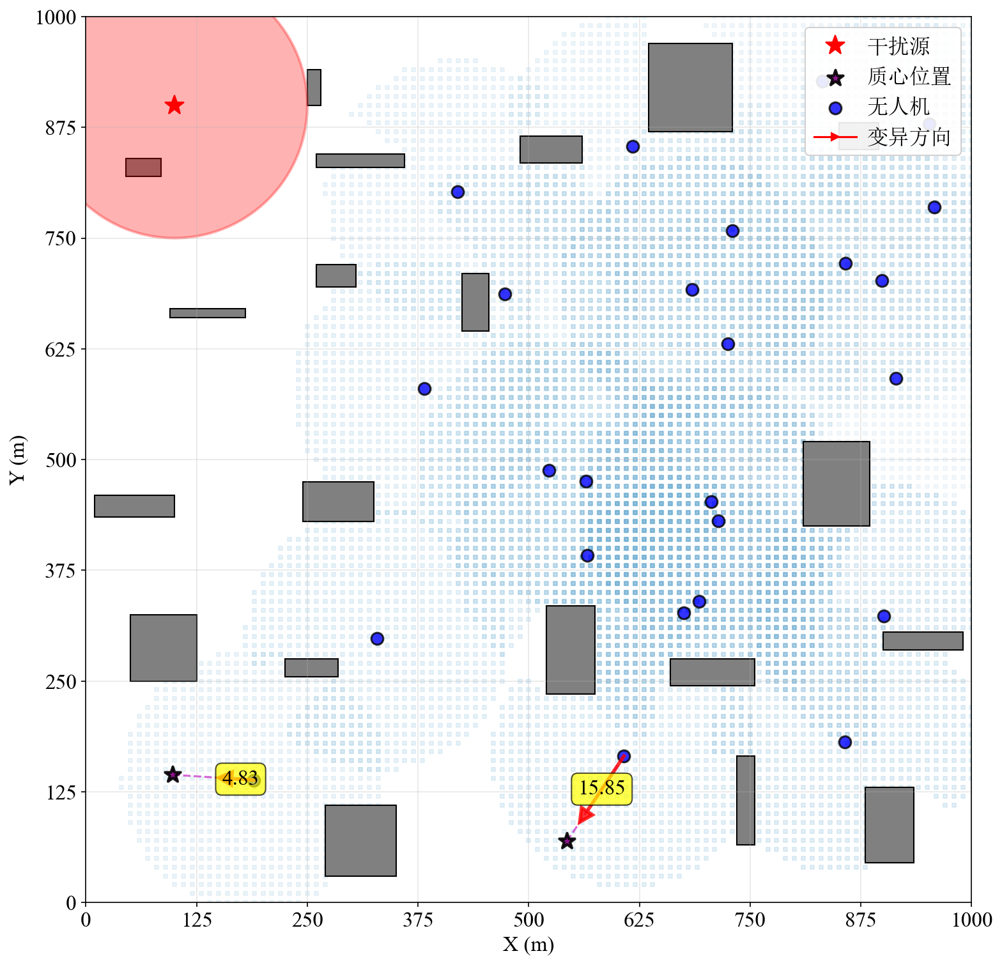
      - 代数= 200时覆盖引导变异机制图
        - Coverage-guided mutation mechanism at generation = 200
对于采用基于节点度连通引导算子（DCGO）的子种群，侧重于通过网络拓扑特征的提取，引导弱连通节点向最易修复链路的方向进行定向变异。如图4-6所示，蓝色线条代表当前满足信干噪比阈值的有效通信链路（简化后只图中只显示对应变异节点的通信链路）。图中发生变异的节点是对应比例的节点度数最小的边缘节点或弱连通节点。变异向量的指向严格遵循了 DCGO 算子的设计逻辑：对于存在潜在可修复单跳链路的节点，其变异方向明确指向使得 SINR 接近阈值的非邻接节点；而对于局部无直接修复目标的孤立或边缘节点，则产生指向集群虚拟中心的连通向量。图中幅度为 0.32 和 8.44 的显著变异向量分别对应度数为1和度数为4的连通节点对应的变异方向，直观地反映了该机制将低度数节点拉回网络主体或促使其建立新链路的过程。这种基于网络拓扑先验知识的定向修复，避免了随机变异带来的低效，显著加快了网络连通这一目标的收敛速度。
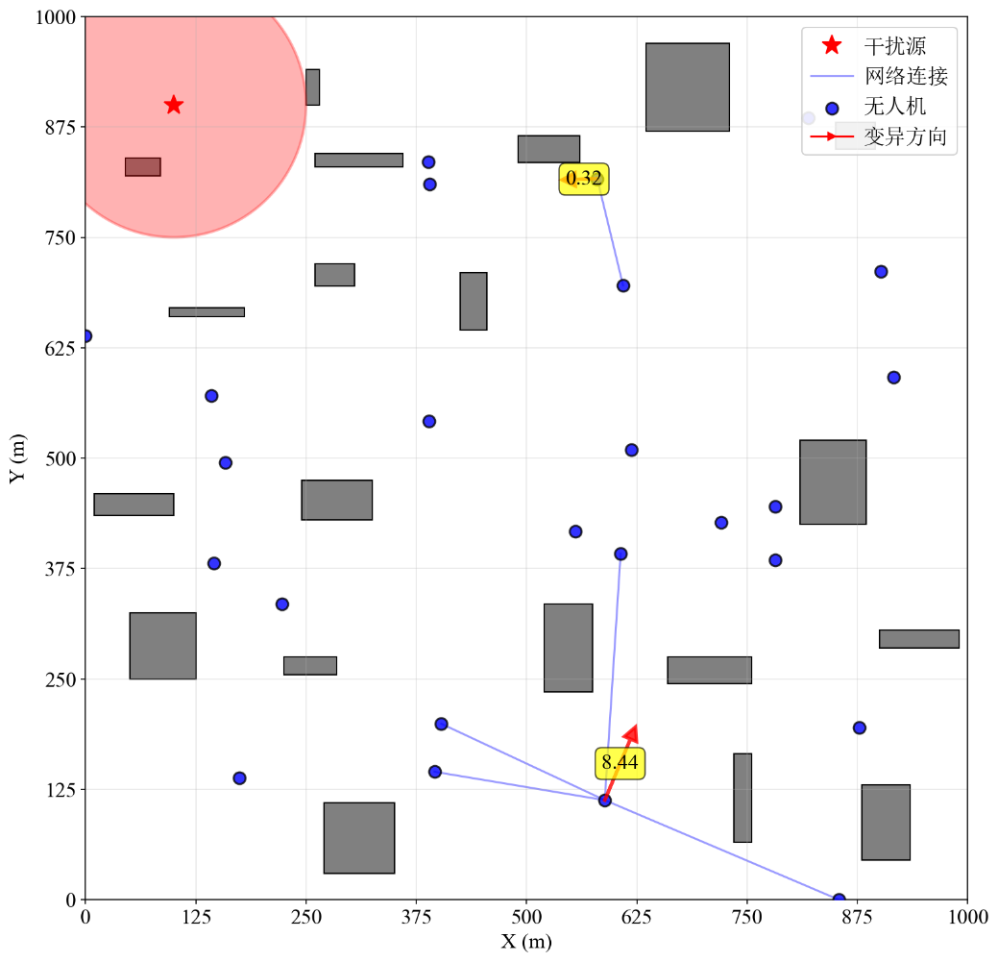
      - 代数= 200时连通导向变异机制图
        - Connectivity-guided mutation mechanism at generation = 200
作为对比，图4-8展示了主导子种群采用常规实数编码多项式变异（PM）时的状态。与Voronoi覆盖引导变异算子 VCGO 和节点连通引导变异算子 DCGO 的强导向性形成鲜明对比，多项式变异对无人机位置向量施加的是基于概率分布的随机扰动。从图中可以看出，红色变异向量的方向呈现出完全的随机散布状态，对于实际目标的优化效率相较更低。
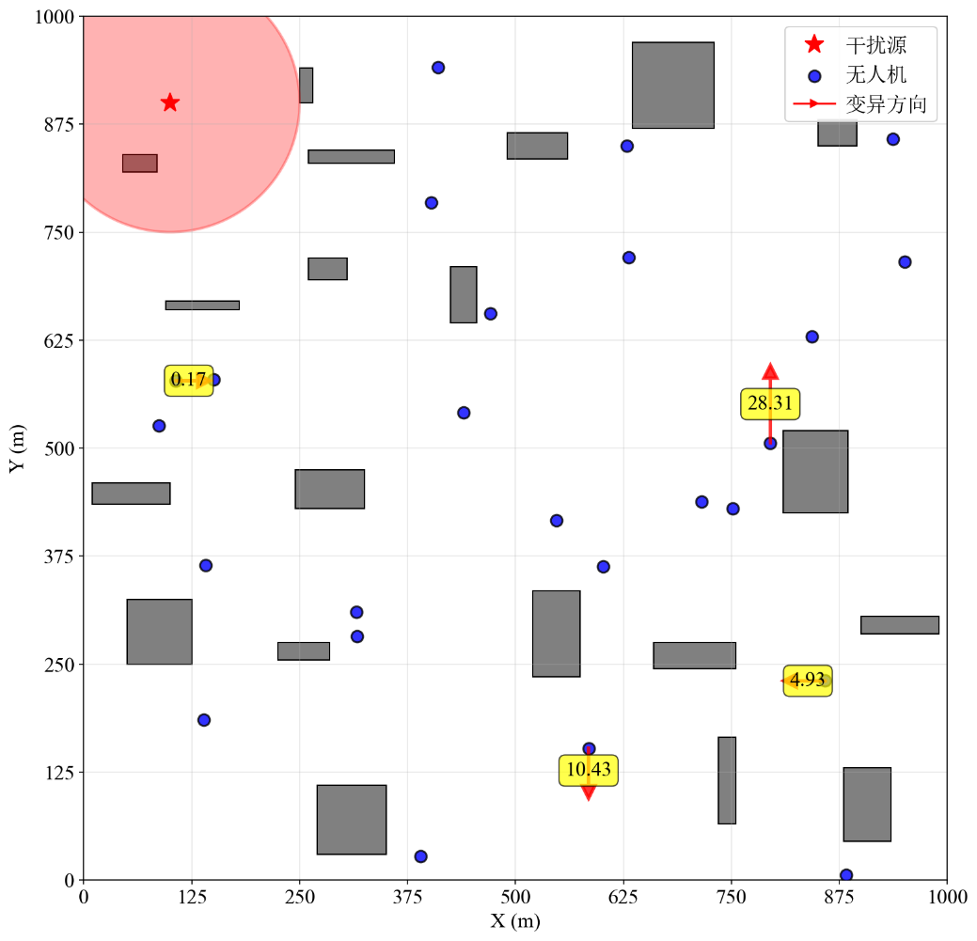
      - 代数=200时多项式变异机制图
        - Polynomial mutation mechanism at generation = 200
综合上述实际迭代过程中的机制表现可知，单一的多项式变异通过高随机性能够有效维持种群的遗传多样性并提供全局探索能力，但在高维复杂搜索空间中直接提高特定连通或覆盖目标的效率低。本算法所提的Voronoi覆盖引导变异算子 VCGO 和节点连通引导变异算子 DCGO两个局部引导变异算子，结合现有区域覆盖领域的先验知识为算法引入了强大的局部开发能力，使得算法在保持全局探索能力的前提下，通过启发式的定向变异大幅加快了种群向真实帕累托前沿进化的速度与搜索效果，从而能够有效提升算法在多目标优化问题上的整体性能。

4.4.2.2 收敛性与前沿质量分析
为了全面评估所提算法在不同规模集群下的多目标优化性能，本节构建了包含15、20和25个无人机节点（分别对应空间位置求解的30、40和50维连续决策变量）的典型城市作战仿真场景。分别采用现有的 NSGA-II 算法和本文所提的 MPG-NSGA-II 算法进行相同代数的迭代进化，统计迭代进化中的超体积变化过程进行对比，并对二者的归一化代数连通度与覆盖率双目标优化的帕累托前沿解集质量进行分析。
首先从迭代过程中超体积（HV）收敛趋势以及最终帕累托前沿解集分布两大维度进行对应场景下两种算法性能对比分析。在15个节点（30 维变量）的场景中，两种算法的帕累托前沿解集分布及 HV 迭代指标对比如图4-9所示。
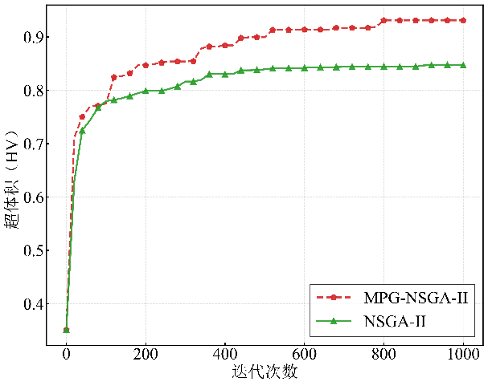 | 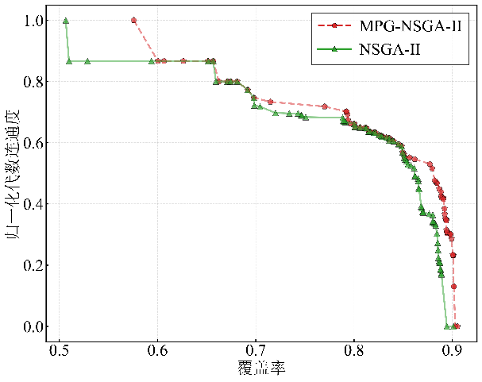
（a）HV迭代图 | （b）帕累托前沿解集
(a) HV convergence curve | (b) Pareto front solution set
      - 15节点场景下解集和迭代效果对比
        - Comparison of solution sets and convergence performance in the 15-node scenario
从 HV 迭代曲线可以看出，MPG-NSGA-II 在迭代初期呈现出极其陡峭的上升趋势，并迅速拉开与 NSGA-II 的差距。这种显著的加速收敛特性，从原理上归功于 Voronoi 覆盖引导与节点度连通引导机制，局部启发式算子极大减少了算法在高维搜索空间中的无效随机试探，加快了向真实帕累托前沿逼近的速度,并且随着逐渐迭代，所提算法能够持续对现有种群进行优化，推进HV增加。由帕累托前沿分布图直观可见，MPG-NSGA-II（红色虚线）求得的前沿解集在整体上显著支配了传统 NSGA-II 算法（绿色实线）。在覆盖率大于 0.85的关键折中优化区间内，MPG-NSGA-II 能够寻找到向右上方大幅推进的前沿解，这表明在同等节点资源下，本文算法能探索到覆盖与连通更为优化的部署方案。
当集群规模扩大至 20 个节点时，算法需要优化的连续决策变量随之提升至 40 维，解空间提升至中等规模。在这种搜索空间下，传统非定向多项式变异的随机游走策略极易在庞大的搜索空间中陷入局部最优。如图4-10(a) 的 HV 收敛曲线所示，传统 NSGA-II 算法在迭代至 200 代左右时便出现了明显的收敛停滞现象，最终 HV 值仅能达到约 0.85,并且在后续的迭代过程中难以实现有效提升，陷入局部最优。反映在对应的前沿解集分布上，NSGA-II 求解的前沿解集在高连通和高覆盖的区域解质量明显差于所提算法，无法提供高质量的部署方案。相比之下，MPG-NSGA-II 依然保持了极其优越的推进效果。凭借局部拓扑修复与覆盖引导的双重启发式机制，算法能够在高维空间中精准定位优化梯度。即使面对节点数增加带来复杂的城市障碍物遮挡关系，算法依然能有效维持种群进化，防止困在最局部最优值，最终 HV 值稳定在 0.91 左右。其帕累托前沿不仅在目标空间中的分布形态更加连续，且在极端覆盖或极端连通的两端均延伸出了更广的搜索边界，为决策者提供了更为丰富的战术部署选项。
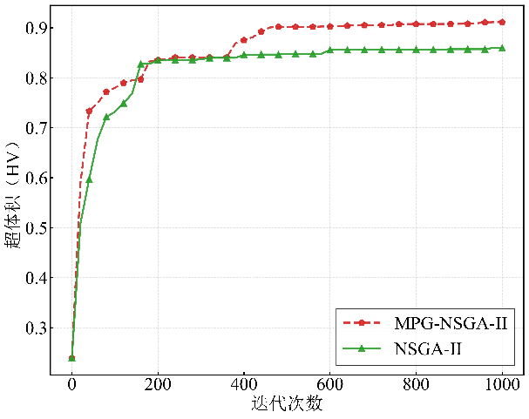 | 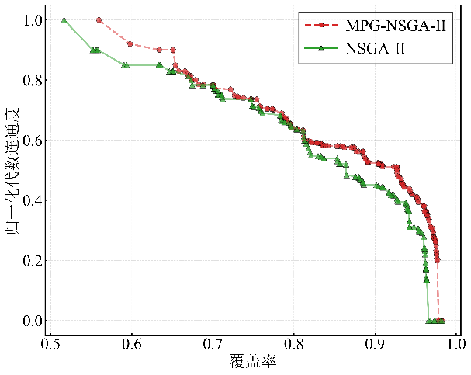
（a）HV迭代图 | （b）帕累托前沿解集
(a) HV convergence curve | (b) Pareto front solution set
      - 20节点场景下解集和迭代效果对比
        - Comparison of solution sets and convergence performance in the 20-node scenario
在 25 节点的大规模场景下，决策变量达到 50 维，节点间连通关系耦合、建筑遮挡以及覆盖重叠的现象更为复杂，求解难度大幅度增加。如图4-11所示，MPG-NSGA-II 在该极端场景下依然展示出卓越的收敛鲁棒性。尽管在迭代后期，受限于过于严苛的物理空间约束，算法的跃升幅度有所放缓，但其求得的最终解集依然在连通性保障与区域覆盖最大化上取得了超过 NSGA-II 的均衡效果。传统算法在此规模下求得的解集难以逼近最优前沿，而本文算法通过引导节点扩大覆盖（VCGO 算子作用）并主动修复孤立集群（DCGO 算子作用），成功提高了高密度部署下的优化效果，显著提升了大规模集群的宏观协同效能。
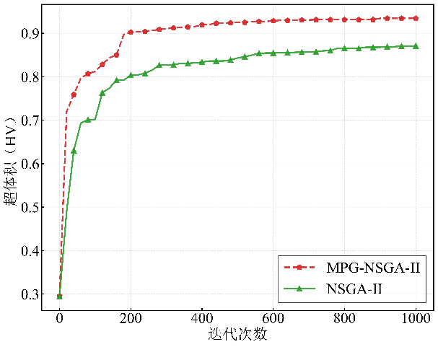 | 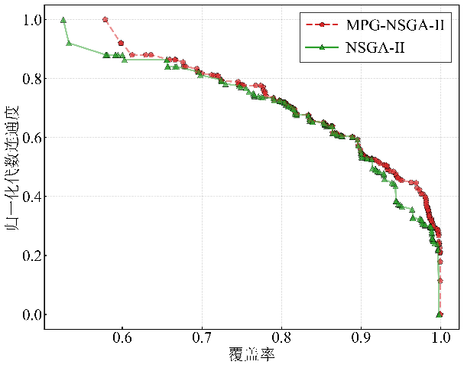
（a）HV迭代图 | （b）帕累托前沿解集
(a) HV convergence curve | (b) Pareto front solution set
      - 25节点场景下解集和迭代效果对比

进一步地为定量全面地评估解集质量，表 4-3详细列出了两种算法在各场景下运行结束后的前沿解集数目（N）、超体积（HV）、分布广度（Spread, Δ）与空间分布评价（Spacing, S）。
          - 不同节点规模下性能指标对比
            - Comparison of metrics under different node scales
节点数 | 算法 | N | HV | Spread(Δ) | Spacing(S)
15 | MPG-NSGA-II | 75 | 0.930917 | 0.967244 | 0.015991
15 | NSGA-II | 85 | 0.847761 | 0.983063 | 0.016084
20 | MPG-NSGA-II | 143 | 0.911168 | 0.947098 | 0.008569
20 | NSGA-II | 139 | 0.859698 | 0.980020 | 0.009461
25 | MPG-NSGA-II | 165 | 0.934231 | 0.944926 | 0.008539
25 | NSGA-II | 146 | 0.870960 | 0.991162 | 0.008572

对表中数据进行分析主要可以得出以下两方面的结论：
（1）从前沿解集规模（N）与超体积（HV）指标来看，在 15、20 和 25 节点规模下，本文所提 MPG-NSGA-II 算法在不同规模场景中均表现出更优的收敛质量。具体而言，在 15 节点场景下，MPG-NSGA-II 的解集规模为 75，低于 NSGA-II 的 85，但其 HV 值达到 0.930917，显著优于 NSGA-II 的 0.847761；在 20 节点场景中，MPG-NSGA-II 的 N 为 143，略高于 NSGA-II 的 139，同时 HV 为 0.911168，相较于 NSGA-II 的 0.859698 仍具有明显优势；在 25 节点场景下，MPG-NSGA-II 的 N 为 165，高于 NSGA-II 的 146，且 HV 提升至 0.934231，对比 NSGA-II 的 0.870960 优势进一步扩大。上述结果表明，MPG-NSGA-II 并非单纯依赖增加解集规模来提升性能，而是通过启发式引导变异与多种群协同机制，有效提升了解集质量，使其在保持合理规模的同时获得更优的整体支配性能。
（2）从分布广度（Spread）与空间均匀性（Spacing）指标来看，MPG-NSGA-II 在不同规模场景下整体表现出更优或更稳定的分布特性。在 15 节点场景中，MPG-NSGA-II 的 Spread 为 0.967244，优于 NSGA-II 的 0.983063，同时 Spacing 为 0.015991，略优于 NSGA-II 的 0.016084，表明其解集分布更加均匀且具有较好的延展性；在 20 节点场景下，MPG-NSGA-II 的 Spread（0.947098）明显优于 NSGA-II（0.980020），Spacing（0.008569）亦优于 NSGA-II（0.009461），说明其在中等规模下能够兼顾分布广度与均匀性；在 25 节点场景中，MPG-NSGA-II 的 Spread 为 0.944926，相较 NSGA-II 的 0.991162 仍具有明显优势，而两者在 Spacing 指标上接近（分别为 0.008539 与 0.008572），表明在较大规模下两种算法均能维持一定的分布均匀性，但 MPG-NSGA-II 在整体分布质量与前沿延展能力方面仍更具优势。综合来看，本文算法能够在提升解集质量的同时，有效避免传统 NSGA-II 在高维搜索空间中易出现的解集拥挤与分布退化问题，从而获得更加均衡且具有代表性的帕累托解集。
综上所述，MPG-NSGA-II 算法在不同节点规模下均表现出稳定且显著优于传统 NSGA-II 的多目标优化性能。通过对 HV 指标的持续提升以及前沿分布的整体支配关系可以看出，所提算法在高维复杂搜索空间中具备更强的全局搜索能力与收敛效率。同时，在解集规模并未显著膨胀的情况下，MPG-NSGA-II 仍能够获得更高质量的帕累托解集。结合分布广度与空间均匀性指标结果，说明该算法不仅能够有效逼近真实帕累托前沿，还能在保证分布均匀性的同时拓展解集的覆盖范围。随着节点规模的增加，传统 NSGA-II 在搜索过程中逐渐表现出收敛停滞与解集退化的问题，而 MPG-NSGA-II 依然能够维持稳定的优化性能，展现出良好的规模适应能力与鲁棒性。上述优势主要得益于启发式引导变异机制与多种群协同进化策略的有机结合，使算法在探索与开发之间实现了有效平衡。

4.4.2.3 连通性与覆盖性能分析
在实际的复杂的现代城市作战环境中，无人机节点极易遭到敌方电磁干扰或火力物理摧毁。因此，单纯依赖归一化代数连通度难以明确地衡量网络的实战节点抗毁伤能力。为此，本节通过利用图论中的顶点连通度（K-连通性，即网络在任意移除 K-1 个节点后，剩余拓扑仍保持整体连通不割裂的特性）对解集在顶点连通度方面质量的评估，能够更实际地衡量算法在城市作战场景中的部署需求的对比。由于覆盖范围与连通冗余在本质上是相互竞争的目标，本节进一步提取了前沿解集中满足不同 K-连通约束界限下的最大有效覆盖率，以直观呈现算法的工程应用价值。
如图4-12所示，展示了在不同节点规模（15、20 和 25 节点）下，两种算法在不同顶点连通度约束条件下的最大覆盖性能对比。从整体趋势来看，随着节点数量的增加，无人机集群可用于构建通信骨干与执行区域覆盖的无人机数量同步提升，使得在相同连通度约束下的最大覆盖率整体呈现上升趋势。同时，在各节点规模下，随着顶点连通度的不断提高，覆盖率均呈现单调下降趋势，这是由于更高的连通冗余要求迫使更多节点用于维持网络结构，从而压缩了可用于扩展覆盖边界的自由度。然而，相较于传统 NSGA-II 算法，所提的MPG-NSGA-II算法在各节点规模下均能够维持更高的覆盖水平，其优势在高连通约束区域尤为显著，体现出更优的连通-覆盖协同优化能力。
具体而言，在 15 节点场景下，由于无人机系统资源受限导致连通与覆盖之间的冲突最为明显。由图4-12(a) 可见，当顶点连通度由低阶（如 K = 1∼3）逐步提升至高阶（如K = 6∼8）时，两种算法的覆盖率均由接近 0.9 以上逐步下降至约 0.6 左右甚至更低。但在整个变化过程中，MPG-NSGA-II 始终保持对 NSGA-II 的稳定优势，在中高连通区间内通常可获得约 5% 左右的覆盖率提升。这表明在资源紧张条件下，所提算法能够更高效地协调节点分布，在保证基本连通性的同时尽可能扩大有效覆盖区域。在 20 节点场景下，随着节点数量增加无人机集群具备更大的优化空间。由图4-12(b) 可见，在低连通度区域，两种算法均可达到约 0.9 以上的高覆盖水平；而在高连通约束（如 K≥6）下，覆盖率下降趋势依然存在，但所提的MPG-NSGA-II 算法的下降幅度明显小于 NSGA-II 算法。在关键的中高连通区间，所提算法相较传统方法可稳定提升约 5%–10% 的覆盖性能，说明其在中等规模场景下能够更有效地利用新增节点资源，在维持网络鲁棒性的同时减少覆盖损失。在 25 节点的大规模场景下，系统整体性能进一步提升。由图4-12(c) 可见，在低连通约束下，两种算法均可实现接近 1.0 的覆盖率，而随着连通度提升，覆盖率逐步下降至约 0.7 左右。然而，MPG-NSGA-II 在整个连通度区间内均显著优于 NSGA-II，尤其在高连通要求（如 K≥7）下，其覆盖优势进一步扩大，提升幅度可达约 10% 甚至更高。这表明在高维复杂约束环境下，所提算法能够有效避免传统方法中因节点冗余连接导致的空间利用率下降问题，实现更优的全局资源配置。
综上分析，所提的MPG-NSGA-II 算法在不同节点规模及不同连通约束条件下均展现出更优的覆盖保持能力，尤其在高连通、高约束场景中优势更加突出。这充分验证了所提算法在复杂环境下实现连通性保障与覆盖性能最大化协同优化方面的有效性与稳定性。
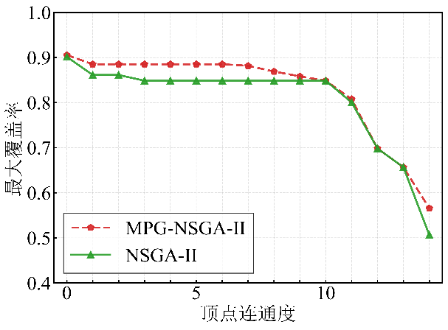 | 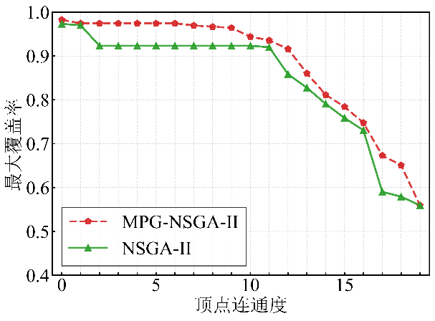
（a）15节点 | （b）20节点
(a) 15 nodes | (b) 20 nodes
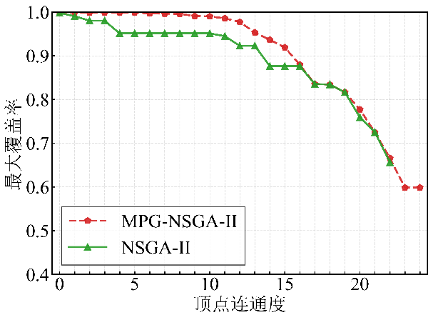
（c）25节点
(c) 25 nodes
      - 不同节点数量下顶点连通度与覆盖性能分析
        - Analysis of vertex connectivity and coverage performance under different node numbers
为进一步更直观地对比在相同场景下，不同抗毁损强度约束（不同的顶点连通度）下所需的无人机集群部署规模，图 4-13 对比了从15-25对应节点数目集群在 1 至 10 个顶点连通度要求下的最大覆盖率性能边界。
如图4-13所示，给出了在所提对应的典型场景下，不同节点规模（15–25）在不同顶点连通度约束（K= 0∼10）下的最大覆盖率性能边界。整体来看，随着节点数量的增加，系统可用于覆盖与构建通信骨干的无人机显著提升，使得在各连通度约束下的最大覆盖率整体呈现上升趋势。然而，该提升效果并非线性增长，而是随着节点规模的扩大逐渐减弱，即由低节点规模向中等规模过渡时覆盖性能提升显著，而在高节点规模（如 N≥23）时，进一步增加节点所带来的覆盖增益逐渐趋于饱和，体现出典型的边际收益递减特性。
从顶点连通度角度分析，在 K=0（不考虑连通约束）时，各节点规模均可获得较高覆盖率，且随节点数增加呈现明显提升趋势，由 N=15 时约90%提升至 N=23 以上时接近或达到100%，在无连通约束下节点资源主要用于最大化覆盖区域。当连通度提升至 K=1 时，各曲线出现小幅下降，但整体趋势与K=0 类似，覆盖率随节点数增加稳步提升，且在N≥23 时已基本稳定在 99% 左右。进一步地，在 K=2∼5 的中等连通约束下，覆盖率下降趋势更加明显，但不同节点规模之间仍保持稳定间隔，表明节点增加能够有效弥补连通性约束带来的覆盖损失。而在高连通约束（K=6∼10）下，覆盖率整体下降至约85%–98%区间，但随着节点数增加，曲线间差距逐渐缩小，说明在高冗余通信要求下，节点资源更多被用于维持网络结构，覆盖性能提升空间受到限制。
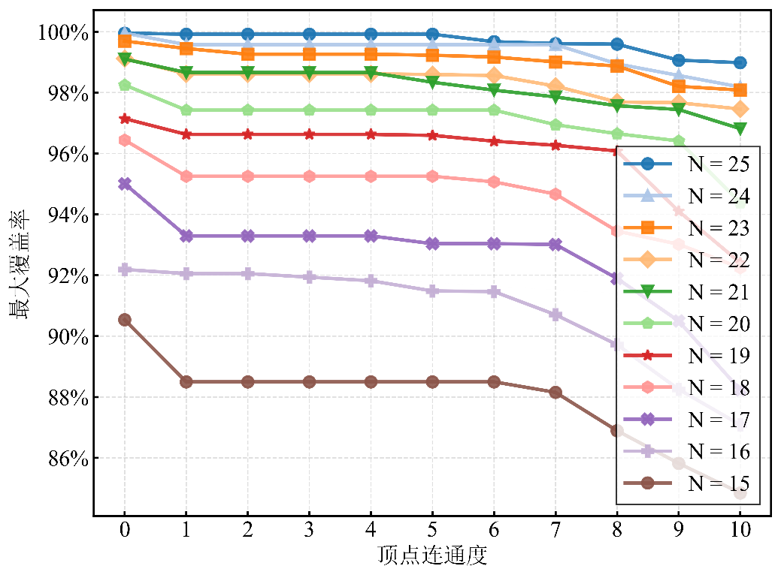
      - 不同节点数目下网络顶点连通度和覆盖性能分析
        - Analysis of network vertex connectivity and coverage performance
under different node numbers
从节点规模角度分析，可以进一步观察不同覆盖目标所需的最小节点规模。当以覆盖率达到 99% 作为性能阈值时，在低连通约束（K=0∼2）下，仅需约 N=22∼23 即可满足要求；在中等连通约束（K=3∼5）下，则需增加至约 N=23∼24；而在较高连通要求（K≥6）下，需要25架无人机规模才能达到 99% 覆盖率，表明高强度抗毁损约束对系统资源提出了更高要求。同时可以看到，当节点数从 15 增加至 20 时，覆盖率提升幅度较大，而从 23 增加至 25 时，提升幅度明显减小，进一步验证了节点规模扩展的边际效益递减特性。
针对前述多目标优化算法获取的解集特性，图 4-14 展示了 25 节点规模下，集群在 0、5、10 顶点连通度约束下的实际部署方案对比。

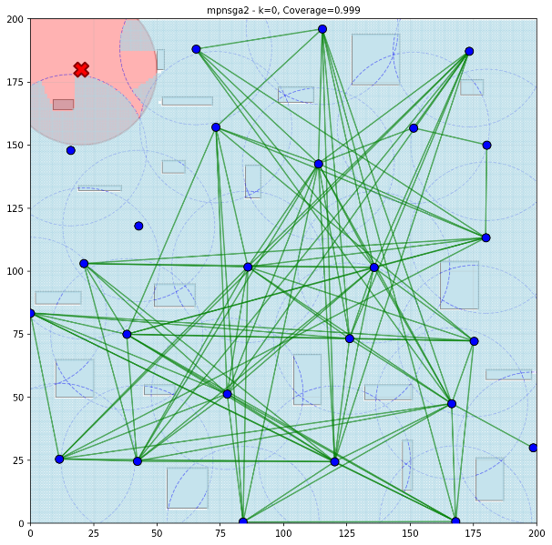 | 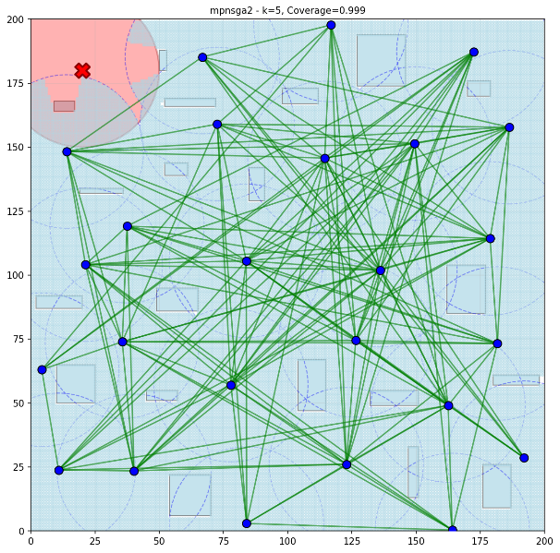
（a）K = 0 | （b）K = 5
(a) K = 0 | (a) K = 0
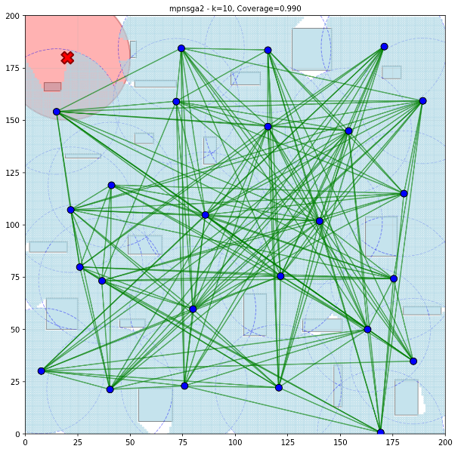
（c）K = 10
(C) K = 10

实验结果表明，在不同连通性需求下，所提算法均展现出卓越的区域覆盖性能。当节点规模为 25 时，该部署方案在所有连通度约束下均能保障区域覆盖率达到 99% 以上，有效实现了监测区域的高度覆盖。随着顶点连通度的增加，网络拓扑结构显著趋于复杂，节点间的通信链路密度大幅提升，从而增强了集群在应对节点故障或强干扰环境下的鲁棒性。在 K = 10 的高连通度约束场景下，由于节点位置需高度聚集以满足严苛的连通性要求，局部区域不可避免地出现了少量覆盖盲区，但整体盲区占比极低，仍保持了 99.0% 左右的极高覆盖水平。观察部署拓扑可知，所提算法在优化过程中有效地平衡了连通冗余度与空间分布的均匀性，使得无人机在维持高强度网络支撑的同时，能够尽可能向外围区域扩展以覆盖障碍物背后的阴影区。
综上所述，节点数量的增加能够显著提升无人机集群在不同连通约束下的覆盖性能，但其增益随规模扩大逐渐减弱，体现出资源利用效率的阶段性特征。结合图中结果可以看出，所提 MPG-NSGA-II算法在不同节点规模及连通约束下均能获得平滑且高质量的性能边界，能够在保证网络鲁棒性的同时最大化覆盖效率，体现出良好的规模适应性与综合优化能力。

